

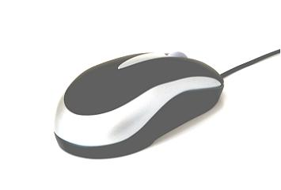
Configurer Windows XP
Niveau : Débutant

Version du logiciel :
Windows XP

Date de modification :
11-10-07

Nombre de pages : 7

Table des matières

Propriétés de l’affichage 2
Icônes du bureau 4
La barre de tâches 5
Le menu Démarrer 6
Le panneau de configuration 7

Propriétés de l’affichage

Pour modifier les propriétés de l’affichage, placez votre souris sur le bureau et faites un clic-droit. Cliquez sur Propriétés.

Pour modifier l’arrière plan :  1/ Cliquez sur Bureau  2/ Choisissez l’arrière plan  3/ Cliquez sur Ok. | 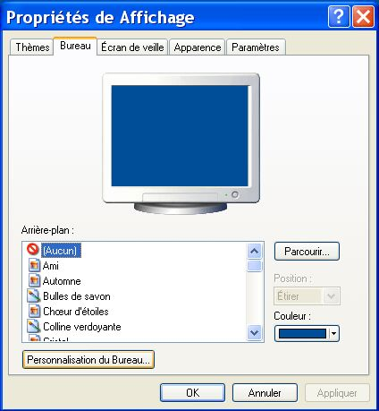

Pour placer les icônes principales sur le bureau :  1/ Cliquez sur Personnalisation du Bureau  2/ Sélectionnez les icônes que vous souhaitez avoir sur votre Bureau.  3/ Cliquez sur Ok.  Note : vous remarquerez que vous avez ici l’option Nettoyage du Bureau. Si vous cliquez dessus, les icônes de votre bureau que vous n’utilisez pas seront classées dans un dossier « icônes non utilisées ». | 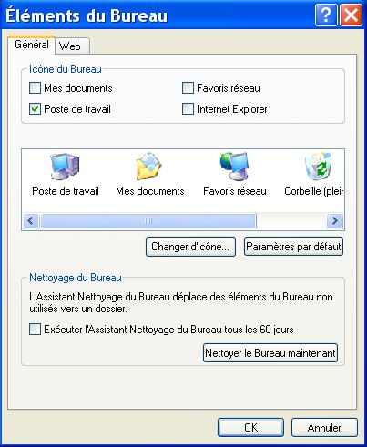

L’écran de veille

1/ Cliquez sur Écran de veille
2/ Choisissez l’écran de veille que vous désirez
Si vous désirez un écran de veille avec un texte en 3D, cliquez sur Paramètres pour définir le texte, la police, la vitesse, etc.
3/ Cliquez sur OK

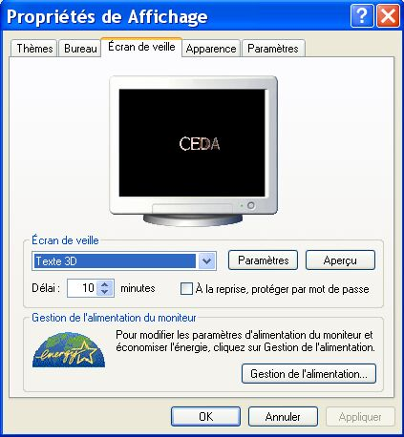 | 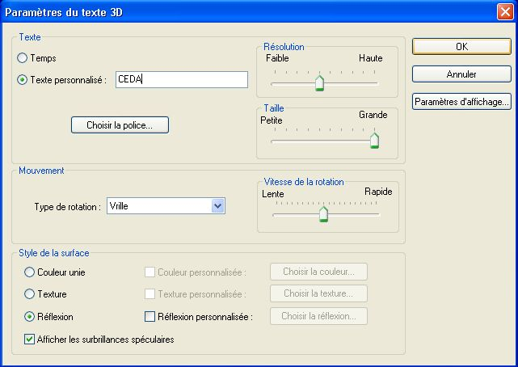

Gestion de l’alimentation | 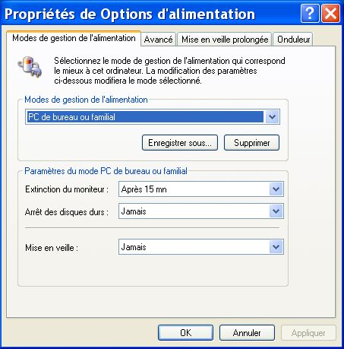 | 1/ Cliquez sur Écran de veille  2/ Cliquez sur Gestion de l’alimentation  3/ Définissez le temps désiré pour l’extinction du moniteur  4/ Cliquez sur Ok.

Résolution de l’écran  1/ Cliquez sur Paramètres  2/ Dans le champs Résolution de l’écran, choisissez votre résolution.  3/ Cliquez sur Ok | 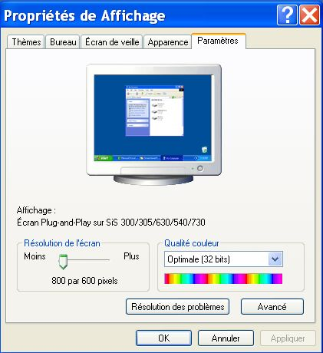

Icônes du bureau

Choisir les icônes qu’on souhaite conserver sur le bureau et les réorganiser :

1/ Pour supprimer des icônes : faites un clic-droit sur l’icône, et cliquez sur Supprimer. On vous demandera ensuite de confirmer la suppression de l’icône, cliquez sur Oui.
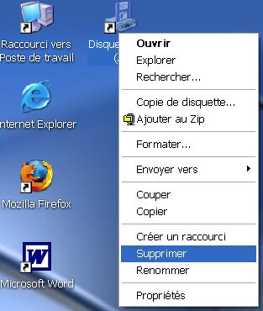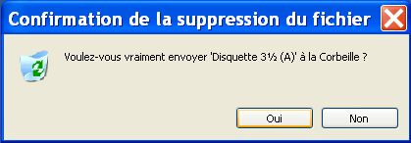

2/ Pour déplacer une icône : cliquez sur l’icône, maintenez le bouton enfoncé, glissez la souris jusqu’à l’emplacement désiré :
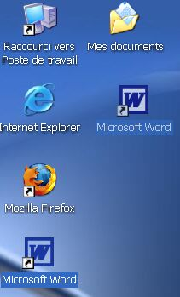

3/ Pour aligner des icônes : faites un clic-droit sur le bureau. Sélectionnez Réorganisez les icônes par. Ensuite cochez l’option Alignez sur la grille.
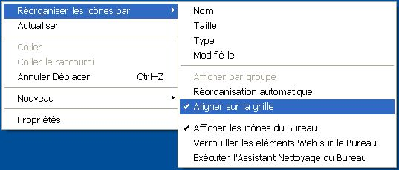
Note : si on ne peut pas réogarniser les icônes, c’est peut-être que l’option Réorganisation automatique est activé. Décochez cette option si vous ne voulez pas de réorganisation automatique.

La barre de tâches

1/ Faites un clic-droit le bouton Démarrer et cliquez sur Propriétés

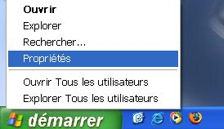

2/ Cliquez sur Barre de tâches, cochez les options qui vous intéressent et cliquez sur OK.

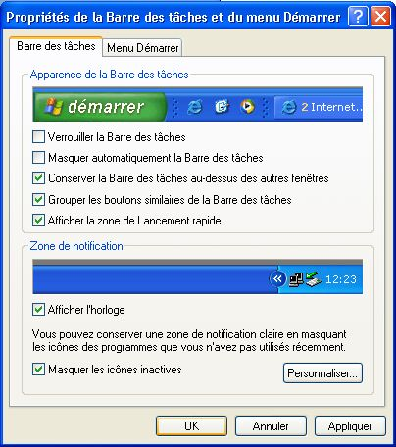

3/ Pour ajouter des icônes dans la zone de Lancement rapide, glissez les icônes du bureau dans la zone. (cliquez à droite, maintenez votre clic et glissez la souris jusqu’à la zone de lancement rapide).

Pour supprimer une icône de la zone de lancement rapide, faites un clic-droit et sélectionnez Supprimer.

Le menu Démarrer

1/ Cliquez sur Menu Démarrer
2/ Choisissez l’apparence que vous souhaitez donner à votre menu
3/ Cliquez sur Personnaliser

Vous pouvez à présent choisir la taille de vos icônes et le nombre d’icônes que vous voulez voir apparaître dans le Menu Démarrer. Vous pouvez également choisir d’y faire apparaitre un navigateur en cochant l’option par défaut Internet.

4/ Cliquez sur Ok

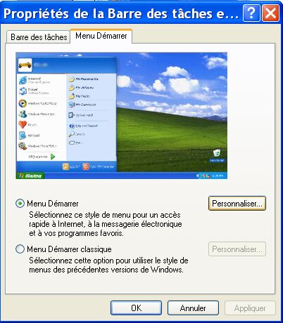 | 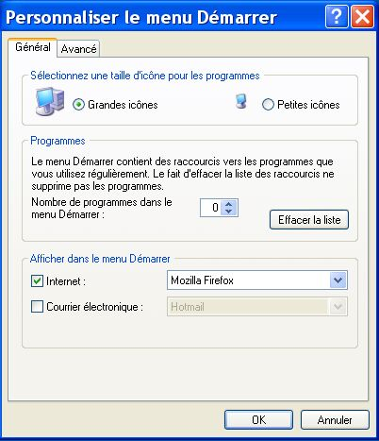 | Exemple d’icônes dans le menu Démarrer :  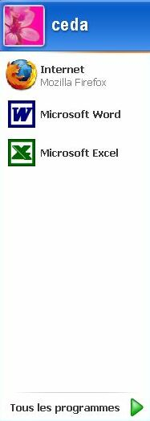

Vous pouvez également choisir vous mêmes les icônes que vous souhaitez voir au menu en cliquant et glissant un programme du menu Tous les programmes vers le menu Démarrer.

Exemple avec l’icône Microsoft Excel :
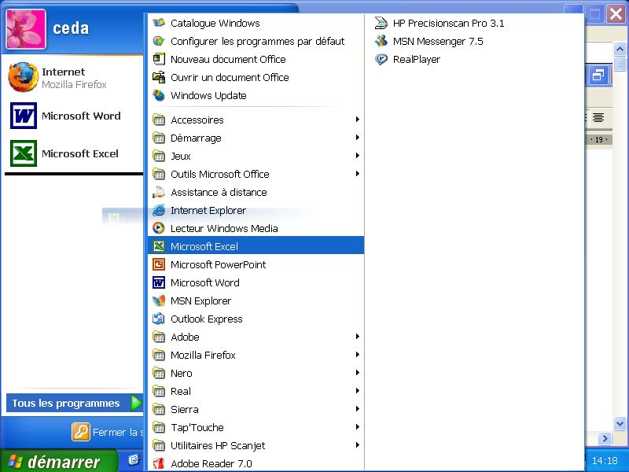

Le panneau de configuration

Pour accéder au panneau de configuration, allez dans le menu Démarrer et cliquez sur Panneau de configuration

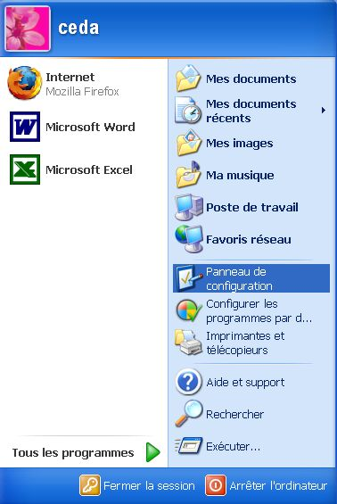

Vous trouverez ici plusieurs icônes qui vous permettront de configurer par exemple la date et l’heure, votre clavier, la souris, les périphériques audio, etc.



